**FORMULARIO DE DESCRIPCIÓN VARIETAL**

**DE ARROZ (*Oryza sativa* L.)**

Nombre propuesto del cultivar:  

Lugar y año de las observaciones realizadas: 

## I. DESCRIPCIÓN DEL CULTIVAR

1. **Tipo de cultivar:**

Variedad Híbrido

1. **Subespecie:**

Índica Japónica Javánica

**I. EMBUCHE (R2)**

1. **Pigmentación antociánica en la vaina basal de la hoja:**

Ausente o muy débil Débil  Media

Fuerte Muy Fuerte (XP 201, XP 113, XP 111 CL)

1. **Pigmentación antociánica en la lámina de la hoja:**

Ausente o muy débil Media Fuerte

1. **Pubescencia en la hoja:**

Ausente (INIA Tacuarí, L 5502)

Vellosa (EEA 404, Baldo)

Áspera (Gurí INTA CL, INOV CL, Hayate, L 5903)

1. **Hábito de crecimiento de la planta:**

Erecto (L 5903) Semierecto (Gurí INTA CL, El Paso L 144)

Medio (XP 113, Urumati) Semipostrado Postrado

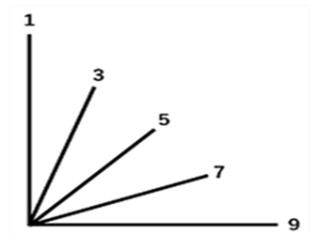

Referencia: 1-Erecto, 3-Semierecto, 5-Intermedio, 7-Semipostrado, 9-Postrado

**II. FLORACIÓN (50 %)**

1. **Época desde emergencia a 50 % de floración:**

Muy precoz (Carnaroli)

Precoz (Hayate, INIA Tacuarí)

Medio (CH Quebracho, L 3000, XP 113)

Tardío (El Paso L 144)

Muy tardío (EEA 404, L5903)

Días de emergencia a 50% de floración: 

1. **Color del estigma:**

Blanco (L 5903, Gurí INTA CL, INOV CL) Verde

Amarillo Púrpura (XP 201, XP 113) Negro

1. **Porte de la hoja bandera:**

Erecto (1,2,3) Semierecto (4) Intermedio (5,6)

Horizontal (7,8 y 9) Descendente (>9)

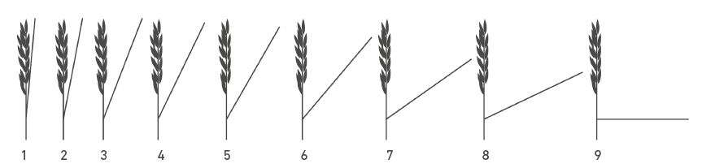

**III. MADUREZ (R9)**

1. **Época de emergencia a madurez (R9):**

Muy precoz (Carnaroli, INIA Tacuarí) Precoz (CL 244)

Medio (Gurí INTA CL, INOV CL) Tardío (El Paso L 144)

Muy Tardío (L 5903)

Días de emergencia a madurez: 

1. **Longitud del tallo (sin incluir panoja):**

Muy corto (Hayate) Corto (L 3000, CH Quebracho)

Medio (DAJU, CH Mai) Largo (Carnaroli)

Muy largo (EEA 404)

Longitud del tallo en cm: 

1. **Distribución de las aristas en la panoja:**

Ausente (L 5503, INIA Tacuarí)

Presente en el cuarto apical (EEA 404)

Presente en la mitad superior

Presente en los tres cuartos superiores (L 5903, Gurí INTA CL, INOV CL)

Presentes en toda la longitud (Hayate, Carnaroli, Samba)

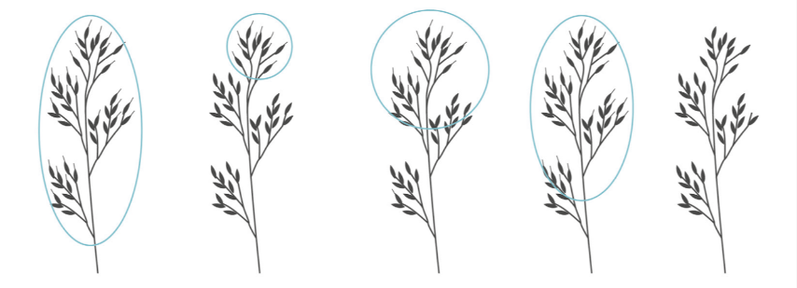

Toda ¼ ½ ¾ Ausente

1. **Longitud de la panoja:**

Corta (Hayate)

Media (INIA Tacuarí)

Larga (XP 113, L 5903)

1. **Color del ápice de la lema:**

Blanco

Amarillento (L 5903)

Rojo

Púrpura

Marrón (Carnaroli, XP 113)

Negro (Samba)

1. **Porte de la hoja bandera:**

Erecto (1,2,3) Semierecto (4) Intermedio (5,6)

Horizontal (7,8,9) Descendente (>9)

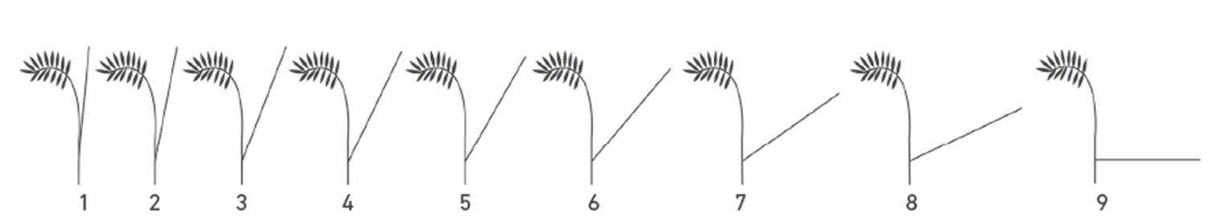

1. **Porte de la panoja:**

Erecto

Semierecto (Hayate, C 289)

Ligeramente colgante (L 5903, Gurí INTA CL, INOV CL)

Colgante (EEA 404)



Erecto Semierecto Ligeramente colgante Colgante

1. **Exerción de la panoja:**

Envuelta Parcialmente exerta

Apenas exerta Muy exerta

1. **Color de la lema:**

Blanca Amarillento Rojo

Púrpura Marrón Negro

**IV. LABORATORIO (13-14 % HUMEDAD EN GRANO)**

1. **Peso de mil semillas:**

Muy bajo (INIA Tacuari)

Bajo (L 5903)

Medio (EEA 404, CH Quebracho)

Alto

Muy alto (Carnaroli)

1. **Dimensiones del grano:**

Con cáscara Sin cáscara Molinado

Largo (mm)

  

Ancho (mm)

  

Espesor (mm)

  

1. **Color del grano:**

Blanco Rojo Rojo amarronado Púrpura

Marrón claro Marrón oscuro Negro

1. **Aroma en el grano:**

Ausente o débil Medio Fuerte (Urumati)

1. **Tipo de endospermo:**

Glutinoso Intermedio No glutinoso

1. **Contenido de amilosa en el endospermo:**

Muy bajo Bajo Intermedio

Alto Muy Alto

## 

## II. RESPONSABLES

Lugar y fecha: ­­­­­­­­­ 

Firma del Ing. Agr. patrocinante Firma del solicitante o

representante autorizado

 

Aclaración de firma Aclaración de firma